AVALIAÇÃO DAS CONDIÇÕES SANITÁRIAS NO BAIRRO DA FRANCILÂNDIA, MUNICÍPIO DE ABAETETUBA, PA
Dirlene Ferreira da Silva⁽¹⁾; Mayara Dias Costa⁽²⁾ ; Cristiane Azevedo Vilhena⁽³⁾

- Professora de Biologia; Colegiado de Biologia; Instituto Federal de Educação, Ciência e Tecnologia do Pará; Avenida Rio de Janeiro, 3322, bairro Francilândia, cep: 68440-000, Abaetetuba-Pará; dirlenbio@hotmail.com.
- Graduada em Licenciatura em Biologia; Instituto Federal de Educação, Ciência e Tecnologia do Pará; Avenida Rio de Janeiro, 3322, bairro Francilândia, cep: 68440-000, Abaetetuba-Pará; mayaradiasrm12@hotmail.com.
- Graduada em Licenciatura em Biologia; Instituto Federal de Educação, Ciência e Tecnologia do Pará; Avenida Rio de Janeiro, 3322, bairro Francilândia, cep: 68440-000, Abaetetuba-Pará; cristiane.azevedo.1422@yahoo.com.br.

RESUMO- No Brasil, o saneamento básico é um direito assegurado pela Constituição Federal de 1988 e definido pela Lei nº. 11.445/2007. No entanto, esse tipo de serviço apresenta um déficit tanto de acesso quanto de distribuição. Diante desse contexto, esse trabalho teve como objetivo avaliar as condições higiênico-sanitárias no bairro da Francilandia, município de Abaetetuba, PA. Para sua execução realizou-se revisão bibliográfica e aplicação de 50 questionários semiestruturados, para uma melhor visualização do cotidiano das famílias residentes no bairro. Foi analisado situação econômica, financeira, educacional e higiênico-sanitária, a área estudada foi qualificada, através de registro fotográfico e observação. Os resultados obtidos demonstraram que a maioria dos provedores de renda familiar não concluiu o ensino médio, o que reflete no seu baixo poder aquisitivo. Em relação aos serviços de saneamento básico, a maioria das famílias entrevistadas declarou que não possuem acesso aos mesmos ou estes encontram-se inadequados ou insuficientes, podendo contribuir para a proliferação de diversas enfermidades como Verminoses, Dengue e Hepatite A, doenças citadas durante as entrevistas. As condições de saneamento básico do bairro não estão de acordo com os padrões estabelecidos na legislação vigente, sendo necessária aplicação de medidas que venham a melhorar a salubridade do bairro e das famílias que nele residem.

Palavras-chave: Saneamento básico. Saúde. Doenças. Lei nº. 11.445/2007.

Introdução
No Brasil, a história do saneamento básico também se confunde com o aparecimento e formação das cidades (CAVINATTO, 1992).
Na segunda metade do século XIX verifica-se um crescimento das cidades e o aumento dos fluxos imigratórios, o que promoveu o agravamento dos problemas de saneamento, ocasionando sérios problemas de saúde (RIBEIRO e ROOCKE, 2010). Conforme a Organização Mundial da Saúde (OMS), o termo saúde é o estado de completo bem-estar físico, mental e social. Barreto et al (1997) afirmam que o estado de saúde de uma população é uma condição dinâmica resultante de um complexo multifatorial de causas. Dentre esses fatores destacam-se as condições de saneamento básico (PEREIRA, 2002).
O saneamento básico é um direito assegurado pela Constituição Federal de 1988 e recentemente foi definido pela Lei nº. 11.445/2007, e regulamentada pelo Decreto n° 7.217/2010, como o conjunto dos serviços, infraestrutura e instalações operacionais de abastecimento de água, esgotamento sanitário, limpeza urbana, drenagem urbana, manejos de resíduos sólidos e de águas pluviais.
Um dos princípios da Lei nº. 11.445/2007 é a universalização dos serviços de saneamento básico, para que todos tenham acesso ao abastecimento de água de qualidade e em quantidade suficientes às suas necessidades, à coleta e tratamento adequado do esgoto e do lixo, e ao manejo correto das águas das chuvas (ROCHA, 2009).
Segundo Vettore e Lamarca (2012), o relatório da OMS (2010) mostra que menos de dois terços da população mundial, ou seja, aproximadamente 2,6 bilhões de pessoas, não possuem instalações sanitárias adequadas. Esse panorama do saneamento global deixa evidente a presença de disparidades internacionais marcantes, estendendo-se para a realidade brasileira, onde 40 milhões de pessoas não possuem esse tipo de serviço apropriado, sendo que na região Norte apenas 22,4% dos domicílios tem acesso ao saneamento básico adequado (IBGE, 2010).
O Plano Nacional de Saneamento do Brasil destaca que 60% da população do estado do Pará não possui rede coletora de esgoto, o que consequentemente pode agravar o quadro epidemiológico do estado (ROTTA et al, 2009). Nesse sentido, este trabalho teve como objetivo avaliar as condições higiênico-sanitárias no bairro da Francilândia, município de Abaetetuba, PA, caracterizar a área de estudo, coletar e analisar os dados e identificar as principais doenças relacionadas ao saneamento básico presentes na área.

Material e Métodos
A pesquisa foi realizada no mês de Fevereiro de 2013 e compreendeu as seguintes etapas: localização, caracterização da área de estudo e coleta de dados.
O município de Abaetetuba é um dos menores municípios do Pará com uma extensão de 1.611 km², ocupa quase 8% do estado e possui população de aproximadamente 142.785 habitantes e densidade demográfica de 88,65 hab/km², distribuída em 15 (quinze) bairros (IBGE, 2011). Sua economia esta ligada diretamente ao comércio e a atividade extrativista.
A pesquisa foi desenvolvida no bairro da Francilândia, como se observa na Figura 1, localizado na zona periférica do município de Abaetetuba. Segundo IBGE (2011), é o terceiro bairro mais populoso do município contabilizando 9.922 (nove mil e novecentos e vinte e dois) habitantes, sendo 4.881 (quatro mil oitocentos e oitenta e um) homens e 5.041 (quinhentos e quarenta e uma) mulheres.
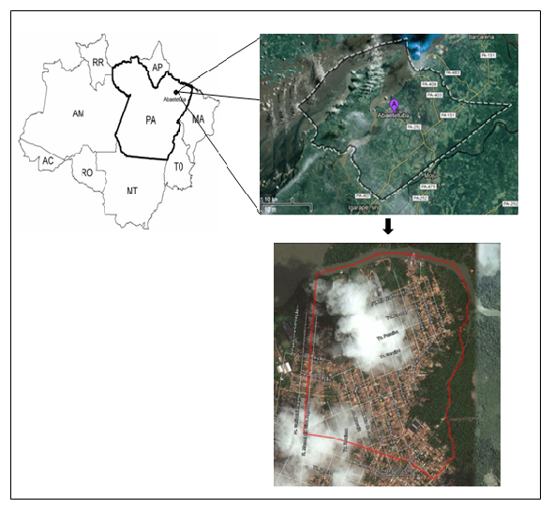
Figura 1 - Localização da área de estudo, bairro da Francilândia, município de Abaetetuba, Pará. Fonte: Google Earth, 2012.

Na fase de coleta de dados, foram aplicados 50 (cinquenta) questionários semiestruturados, em 50 domicílios selecionados aleatoriamente, sendo que esses estavam localizados tanto na área central como periférica do bairro.
A aplicação teve por finalidade conhecer o contexto social, econômico e higiênico-sanitário da população local. Durante a entrevista foram obtidas informações como: quantidade e composição por faixa etária da população dos domicílios; composição dos grupos de acordo com o sexo; níveis de escolaridade e renda dos chefes de família; ligação dos domicílios a rede pública de água e esgoto; tipos de fontes de abastecimento utilizadas e frequência de limpeza das mesmas; tratamento de água consumida; destino da água usada na limpeza e no banho; presença ou não de fossas e o tipo de fossa utilizada; frequência de coleta de lixo; tratamento ou não de água, tipos de tratamentos frequente e problemas de saúde relacionados às condições de saneamento.

Resultados e Discussão
Foram entrevistadas 50 (cinquenta) famílias, totalizando 242 (duzentos e quarenta e dois) moradores, os entrevistados foram membros adultos, em sua maioria, as mães das famílias, sendo evidenciada no estudo a média de 4,64 pessoas por casa. Nesse sentido, Aranha et al (2006) reforçam que a aglomeração é extremamente comum nas famílias de baixa renda, devido à elevada taxa de natalidade.
Em relação a idade a maior parte das famílias entrevistadas apresentam faixa etária entre 15-19 anos (21,55%). Seguido da população entre 20 e 24 anos (12,2%) quase igual à população entre 30 e 34 anos (10,34%), caracterizando a predominância de indivíduos jovens na população. Enquanto que os idosos (com idade maior que 60 anos) representam mais de 5% dos domicílios entrevistados.
A população de adultos apesar de apresentarem 16.83% de alfabetizados, a maioria não conclui o ensino fundamental.
A maior parte dos indivíduos entrevistados encontra-se cursando ou deixou de cursar o ensino médio 23.76%, 22.77% já concluiu o ensino médio, 1.98% das pessoas entrevistadas pararam no ensino infantil, 6.93% dessa população é analfabeta ou semianalfabeta, e apesar do município apresentar vários cursos de nível superior, apenas 6.93% dos moradores declarou possuí-lo. Prietsh et al (2002) ressaltam que o valor elevado de moradores com pouco ou nenhum nível de escolaridade tem uma implicação direta na qualidade de vida e de saúde da comunidade.
Quanto a renda, em termos de salário mínimo, constatou-se que a maior parte (47,91%) dos chefes de família declaram ter renda de 1 salário mínimo. Essas informações revelam o baixo poder aquisitivo desses grupos familiares, uma vez que o salário mínimo vigente não cobre as necessidades básicas de uma família constituída por mais de 5 (cinco) pessoas.
Destacam-se ainda que 25% apresentam renda mensal superior a um salário, 22,91% apresentam renda superior a 2 (dois) salários, enquanto 4,16% sobrevivem com menos de 1 salário mínimo, como mostra a Figura 2.
Considerando esses dados, é possível afirmar que a maioria da população entrevistada possui um baixo nível de renda, o qual pode estar diretamente relacionado ao nível de escolaridade apresentada do pelos moradores, pois, conforme Alencar, Vilela e Nobre (2006), o nível de escolaridade influencia a qualidade de vida e saúde das pessoas de diversas maneiras, dentre elas: na melhor compreensão da prevenção de doenças e prática dos cuidados, na melhor oportunidade de emprego, no melhor nível salarial e, por conseguinte, na melhor utilização da renda.
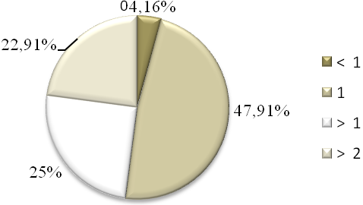
Figura 2. Renda mensal dos provedores das famílias entrevistadas, em salário mínimo.

Os resultados obtidos com a aplicação do questionário no bairro da Francilandia indicaram que a maioria dos entrevistados acredita que há relação entre saneamento e saúde, no entanto, geralmente vivem em más condições sanitárias.
As ruas do bairro de Francilândia, atualmente, passam por um processo de urbanização, recebendo serviços de drenagem e pavimentação, o que ocasiona a melhoria nos sistemas de coleta e esgotamento sanitário, no entanto algumas ruas não foram beneficiadas e encontram-se com índices precários no que se refere a esses serviços.
Em relação à limpeza urbana, diagnosticou-se que o bairro possui coleta de lixo, a qual ocorre três vezes na semana. Porém durante a pesquisa, observou-se a inexistência de lixeiras nas ruas, fato que torna o local propício à proliferação de vetores que podem transmitir doenças.
Nesse sentido, Barbosa (2010) ressalta que o município de Abaetetuba não dispõe de aterro controlado ou sanitário para a disposição final de seus resíduos domiciliares e públicos, resultando na deposição de lixo a céu aberto.
Do total de domicílios entrevistados (50), mais da metade (67%) não são abastecidas pela rede pública e somente 33% das residências recebem esse serviço. Esses dados demonstram que as taxas de cobertura para esse sistema são baixas e, segundo relato dos moradores, geralmente inadequadas, sendo que na maioria das vezes a água captada da rede pública é utilizada apenas para uso doméstico, não para ingestão direta.
Em relação a origem da água para beber, constatou-se que 80% dos moradores entrevistados utilizam a água de poços para beber, 16% compram água mineral, e apenas 4% utiliza a água da rede de distribuição de Abaetetuba.
De acordo com a Figura 3, no que se refere ao tratamento da água utilizada para beber, 38,88% consome a água sem nenhum tratamento prévio, dos que tratam, o método mais empregado é a cloração com 35%, seguido de filtração com 8,33%, apenas 5% dos domicílios fervem ou coam e 8,33% realizam mais de um tratamento.
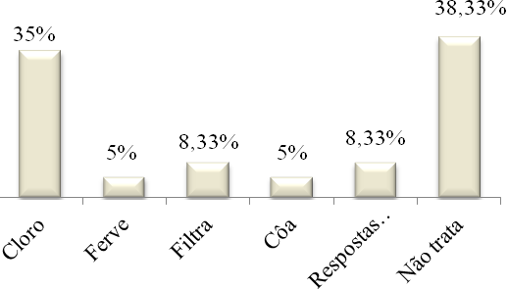
Figura 3 - Caracterização domiciliar da população entrevistada, segundo a forma de tratamento da água de beber.

Os dados revelam que 66% dos moradores entrevistados utilizam água da rede de distribuição para atividades domésticas, contrastando com 34% que utilizam a água de procedência de poços para esses fins.
A inexistência de um tratamento da água e a qualidade da mesma podem trazer risco para a saúde da população, pois esta se torna mais suscetível a contrair doenças principalmente de veiculação hídrica como mostra Ribeiro (2004),
Em relação ao esgotamento sanitário, verificou-se que 34% da água residuária (limpeza, em geral e banho) era destinada ao quintal, nos fundos da casa; 18% eram lançados na rua em frente a casa; 14% lançava no rio/Igarapé e 24% recebiam outro destino. Enquanto apenas 10% dos domicílios entrevistados possuíam rede de esgoto. Fato que além de ser um fator de risco para a saúde, também compromete o meio ambiente.
A Figura 4 mostra que 58% das famílias destinam seus esgotos, particularmente fezes e urina, em fossas sépticas. No entanto, em 24% das residências os excrementos são lançados na superfície do terreno, e 18% são diretamente lançados no rio/igarapé.

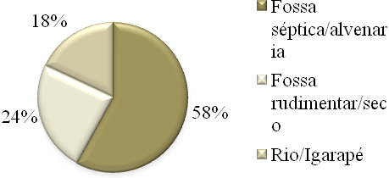
Figura 4 - Caracterização dos domicílios visitados de acordo com o esgotamento sanitário.

Em locais onde as famílias destinam seus esgotos a céu aberto, o maior problema é a possibilidade desses esgotos estarem contaminando o solo e as águas subterrâneas, que na maioria das vezes mantém contato com as águas superficiais que são de usos múltiplos Wanderley et al (2009), além de poluir o meio ambiente.
Em relação às doenças citadas pelas famílias entrevistadas, verificou-se que as mais comuns foram: as verminoses com 54,21%, seguida de Dengue com 14,45%, Hepatite A com 8,43%, Febre Tifóide com 2,40% e Doença de Chagas com 1,20%. Machado et al (1999) e Pedroso e Siqueira (1997) destacam que a frequência dessas doenças podem variar de acordo com a região, condições de saneamento básico, grau de escolaridade, nível socioeconômico, idade e aos hábitos de higiene de cada indivíduo. Nesse sentido, a preocupação com o alto índice de verminose das famílias entrevistadas advém das consequências que provocam no homem, como: má-absorção, diarreia, vômito, desidratação, anemia, etc. Segundo relatos da população, crianças e idosos são os grupos mais suscetíveis a complicações, podendo levar, em alguns casos, a internação.

Conclusões
Em relação ao esgotamento sanitário, a maioria das famílias entrevistadas é desprovida desse serviço, isso faz com que a água utilizada nas residências seja lançada geralmente no quintal e na rua em frente às mesmas, o que contribui para o desenvolvimento de vetores e surgimento de doenças. Apesar de mais da metade das residências apresentarem fossas sépticas, ainda existem famílias que utilizam fossa rudimentar. Embora o acesso a água potável seja um direito garantido por lei, apenas uma minoria dos entrevistados é abastecida pela rede pública, o que justifica o uso do poço pela maioria das famílias. O serviço de coleta de lixo ocorre com regularidade no bairro. Porém a coleta dos entulhos urbanos não ocorre com frequência. O perfil sócio econômico dessa comunidade, pode ser considerado fator de risco à saúde da população. Dentre as doenças que se relacionam ao saneamento básico as principais citadas foram: Verminoses, Dengue e Hepatite A. É preciso proporcionar condições para que toda a população tenha acesso aos serviços de saneamento básico adequado, considerando que a universalização dos mesmos está estabelecida na lei. É imprescindível, então, que as autoridades estejam atentas às necessidades de saneamento básico da comunidade para manter a saúde da população e do meio ambiente.

Referências Bibliográficas
ALENCAR, A. M. N.; VILELA, C. A. F.; NOBRE, V. P.Influência Dos Fatores Sócio-Ambientais Sobre a Saúde, em uma Área de PSF. Crato – CE, 2006

ARANHA,S. C.;ZOLLNER,A.C.R.;CURY, M.C. F. S.;COPRI,P.C .Condições Ambientais como fator de risco para doenças em comunidade carente na zona sul de São Paulo. In Revista APS, v.9, n.1, p. 20-28, jan./jun. 2006.

BARBOSA, L.C. Impactos socioambientais na praia de Beja e áreas adjacentes no município de Abaetetuba-PA. Taubaté-SP, 2010.

BARRETO, M. L.; STRINA, A.; PRADO, M. S.; COSTA, M. C.; TEIXEIRA, M. G.; JR, D. D. M.; PERREIRA, J. W. P.; OLIVEIRA, A.S. Saneamento básico e saúde: fundamentos científicos para avaliação do impacto epidemiológico do programa de saneamento ambiental da Baía de todos os Santos (Bahia Azul). In:Saneamento a Saúde em países em desenvolvimento. Leo Heller...(et al.) - Rio de Janeiro: C&P Editores Ltda., 1997.

BRASIL. Lei 11.445, 5 jan. 2007. Estabelece diretrizes nacionais para o saneamento básico; altera as Leis nos 6.766, de 19 de dezembro de 1979, 8.036, de 11 de maio de 1990, 8.666, de 21 de junho de 1993, 8.987, de 13 de fevereiro de 1995; revoga a Lei no 6.528, de 11 de maio de 1978; e dá outras providências. Publicado no DOU de 8.1.2007 e retificado no DOU de 11.1.2007.

CAVINATTO, V. M. Saneamento básico: fonte de saúde e bem-estar. São Paulo: Ed. Moderna, 1992.

INSTITUTO BRASILEIRO DE GEOGRAFIA E ESTATÍSTICA. Diretoria de Pesquisas, Coordenação de População e Indicadores Sociais. Pesquisa Nacional de Saneamento Básico 2008. Rio de Janeiro, 2010.

__________. Estimativas preliminares para 1º de julho de 2011. Disponível em:<http://www.ibge.gov.br/home/estatistica/populacao/estimativa2011/estimativa.shtm>. Acesso em: 10 mar. 2013.

MACHADO, RC; MARCARI, EL; CRISTANTE, SFV & CARARETO, CMA. Giardíase e helmintíase em crianças de creches e escolas de 1° e 2° graus (públicas e privadas) da cidade de Mirassol (SP, Brasil). Revista da Sociedade Brasileira de Medicina Tropical, 32 (6): 697-704, nov/dez 1999.

PEDROSO, R. S; SIQUEIRA, R. V. Pesquisa de cistos de protozoários, larvas e ovos de helmintos em chupetas. Jornal da Pediatria, 73 (1): 21-25, 1997.

PEREIRA, D. S. P. Saneamento Básico: Situação atual na América Latina – Enfoque Brasil, 2002. Disponível em: <http://tierra.rediris.es/hidrored/congresos/psevilla/dilma1po.html>. Acesso em: 06 abr.2013.

PRIETSCH, S.O. M.; FISCHER, G. B.; CESAR, J. A.; FABRIS, A. R.; MEHANNA, H.; FERREIRA, T. H. P.; SCHEIFER, L. A. Doença aguda das vias aéreas inferiores em menores de cinco anos: influência do ambiente doméstico e do tabagismo materno. Jornal de Pediatria, Rio de Janeiro, v.78, n.5, p.415-422, 2002.

RIBEIRO, J. W.; ROOCKE, J. M S. Saneamento básico e sua relação com o meio ambiente e a saúde pública. Juiz de Fora, 2010.

RIBEIRO, K. T. S. Água e saúde humana em Belém. Editora Cejup, Belém, 2004 (Coleção Megam/2).

ROCHA, E. V. Saneamento básico no Brasil: perspectiva jurídica. 2009. Acesso em: 6 de abril de 2013 Disponível em: <http://www.catolicadeanapolis.edu.br/revmagistro/wpcontent/uploads/2013/01/SANEAMENTO-B%C3%81SICO-NO-BRASIL.pdf>.

ROTTA, P. D.; OTENIO, M. H.; MELO, S. C. C.; GUERRA,N. M. M.; SANTOS,A. O.; OTENIO, C. C. M. Avaliação Da Saúde Ambiental Em Município De Pequeno Porte Com Enfoque Para Área De Saneamento. Estudos Geográficos, Rio Claro, 7(2): 1-14, 2009.

VETTORE, M.; LAMARCA, G. Censo 2010: Uma leitura dos resultados do saneamento básico – CMDSS / Online. 2012. Disponível em:<http://www.tratabrasil.org.br/detalhe.php?codigo=9875>. Acesso em: 7 abr. 2013.

WANDERLEY, I. R. P.; DANTAS, T. L., SAMPAIO, G. M. M. S.; RODRIGUES, K. A.; SANTOS, G. O. As Condições de Saneamento Básico da Comunidade do Jangurussu, Fortaleza/CE. 2009.

